《王国之泪》最强套装与隐藏特效全解析
在《塞尔达传说：王国之泪》里，谁还不是个换装达人呢？但别忘了，衣服不仅是为了耍帅，它们自带的抗性、加成，甚至升到二星后解锁的“套装奖励”，分分钟能让你从“海拉鲁老流氓”直接进化成“海拉鲁战神”！
今天直接抛开那些白板装，咱们盘点一下开荒和后期必拿的神级套装，以及那些让人直呼“逃学真香”的隐藏特效！

第一梯队：输出就是正义！流派核心神装

蛮族套装 / 鬼神套装 (物理攻击天花板)
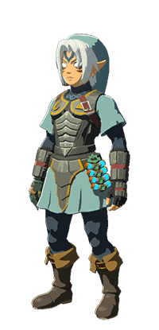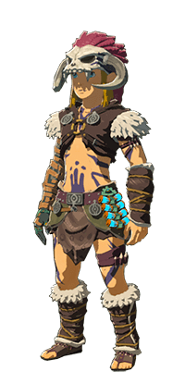
• 单件效果：攻击力提升
• 二星套装奖励：蓄力攻击精力持久
老司机点评：无论是鬼神还是蛮族，穿齐了就是1.5倍的物理伤害拉满。打人马、单挑BOSS，直接掏出你的白银人马大剑一顿大风车，有了二星奖励的蓄力减耗，转就完事了，盖侬看了都得喊救命！

左纳乌套装 (高达/飞机流的绝对核心)
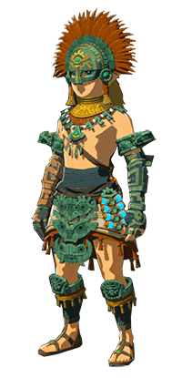
• 单件效果：降低左纳乌装置能源消耗
• 二星套装奖励：能源回复加快
老司机点评：王国之泪叫什么？《海拉鲁重工》！穿上这套，你的大电量直接耐用翻倍，二星特效更能让你在电池耗尽后光速回电。开马克兔飞天、开激光坦克洗地必穿，赛博海拉鲁人指定制服。

异次元恶灵套装 (极致爆炸伤害流)
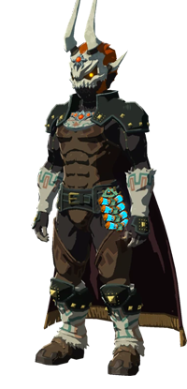
• 单件效果：潜行提升
• 隐藏套装奖励：骨武器伤害提升 + 骸骨伪装
老司机点评：这套没法去大妖精那里升级，但它是全游戏单次伤害上限最高的一套衣服！配合吉波得之骨，或者莫尔德拉吉克的颚骨余料建造，加上吃个三级攻击药，乘区叠满后，骑在人马背上能把白银人马敲得怀疑人生。夜间还自带伪装，骷髅怪根本不打你。

第二梯队：功能性拉满的“逃学”神器

滑翔套装 / 织风者套 (空岛蹦极指定装备)
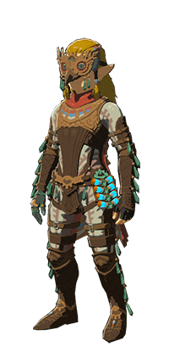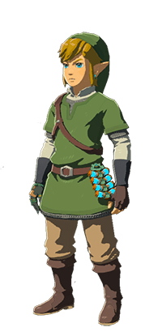
• 单件效果：俯冲机动性提升
• 二星套装奖励：完全免疫坠落伤害 (跌落无伤害)
老司机点评：堪称本作第一“逃学”神装。升到二星之后，无论多高跳下来，直接脸着地都不掉一滴血！不用再心惊肉跳地算体力开伞，空岛跑图、赶路下凡体验极佳，直接改变游戏方式。

蛙之套装 (雨天蜘蛛侠，稳稳不跌落)
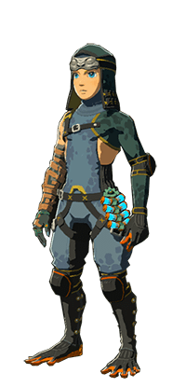
• 单件效果：滑行不滑落 (防滑)
• 二星套装奖励：彻底不滑落
老司机点评：还在为下雨天爬山滑下来砸键盘吗？穿上这套升到二星的蛙之套，你就是蜘蛛侠本侠！下暴雨照样在悬崖峭壁上如履平地，再也不用生火等雨停了。

第三梯队：环境应对的特种作战服

采矿套装 / 矿工套 (行走的闪耀果)
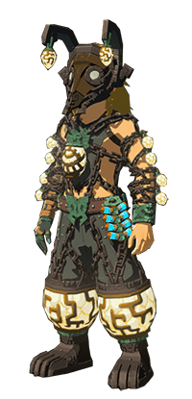
• 单件效果：发光
• 二星套装奖励：步履留光
老司机点评：下地底开荒没光亮花怎么办？穿上它你自己就是个人形灯泡。二星效果更是绝了，走过的地方会在地上留下光点，相当于给自己洒了夜光面包屑，在黑漆漆的深穴里再也不怕迷路绕圈子了。

黑暗套装 / 暗黑套 (地底保命装)
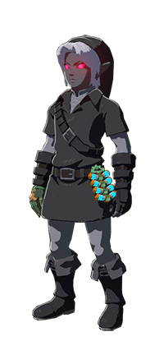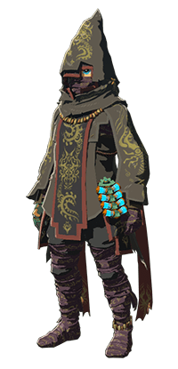
• 单件效果：瘴气防护
• 二星套装奖励：瘴气伤害减少
老司机点评：探索地底瘴气区域，或者打瘴气手、幻影加侬时的极佳保命装。它提供的蓝心被瘴气扣除后，只要在没瘴气的地方待两秒就会自动恢复，能帮你省下大量向阳草。

实用套装总结
套装名称 | 核心作用 | 二星/隐藏加成
蛮族/鬼神套 | 极限物理加伤 | 蓄力攻击精力减耗
左纳乌套 | 电池消耗减半 | 电池回复速度加倍
异次元恶灵套 | 骨武器超强爆发 | 骨武器加伤1.8倍
滑翔套 | 空战/跳伞机动性 | 免疫一切坠落伤害
蛙之套 | 雨天攀岩防滑 | 彻底免疫滑落
采矿套 | 地底照明 | 步履留光（防迷路）
潜行套 | 抓虫/背刺必备 | 夜间移动速度提升
祝各位海拉鲁老流氓们早日神装毕业，痛扁盖侬！

